Příklad MS Dynamics NAV – Úvod do ovládání systému
Vytvořil : Martina Gajdová, KPH-ESF-MU Česká republiky
Datum : 15.2.2023
Důvod : školení, interní materiál
Databáze : MS Dynamics NAV 2018
Určeno pro . studenty všech kurzů (BPH_PIS1_PIS2)
Další možnost : Domácí studium (domácí PC, v knihovnách a na galeriích fakulty
PWP prezentace : K datu 15.2.2023 PWP 01-01 a 0102 (viz studijní materiály)

- Základní obrazovka systému MS Dynamics a její členění

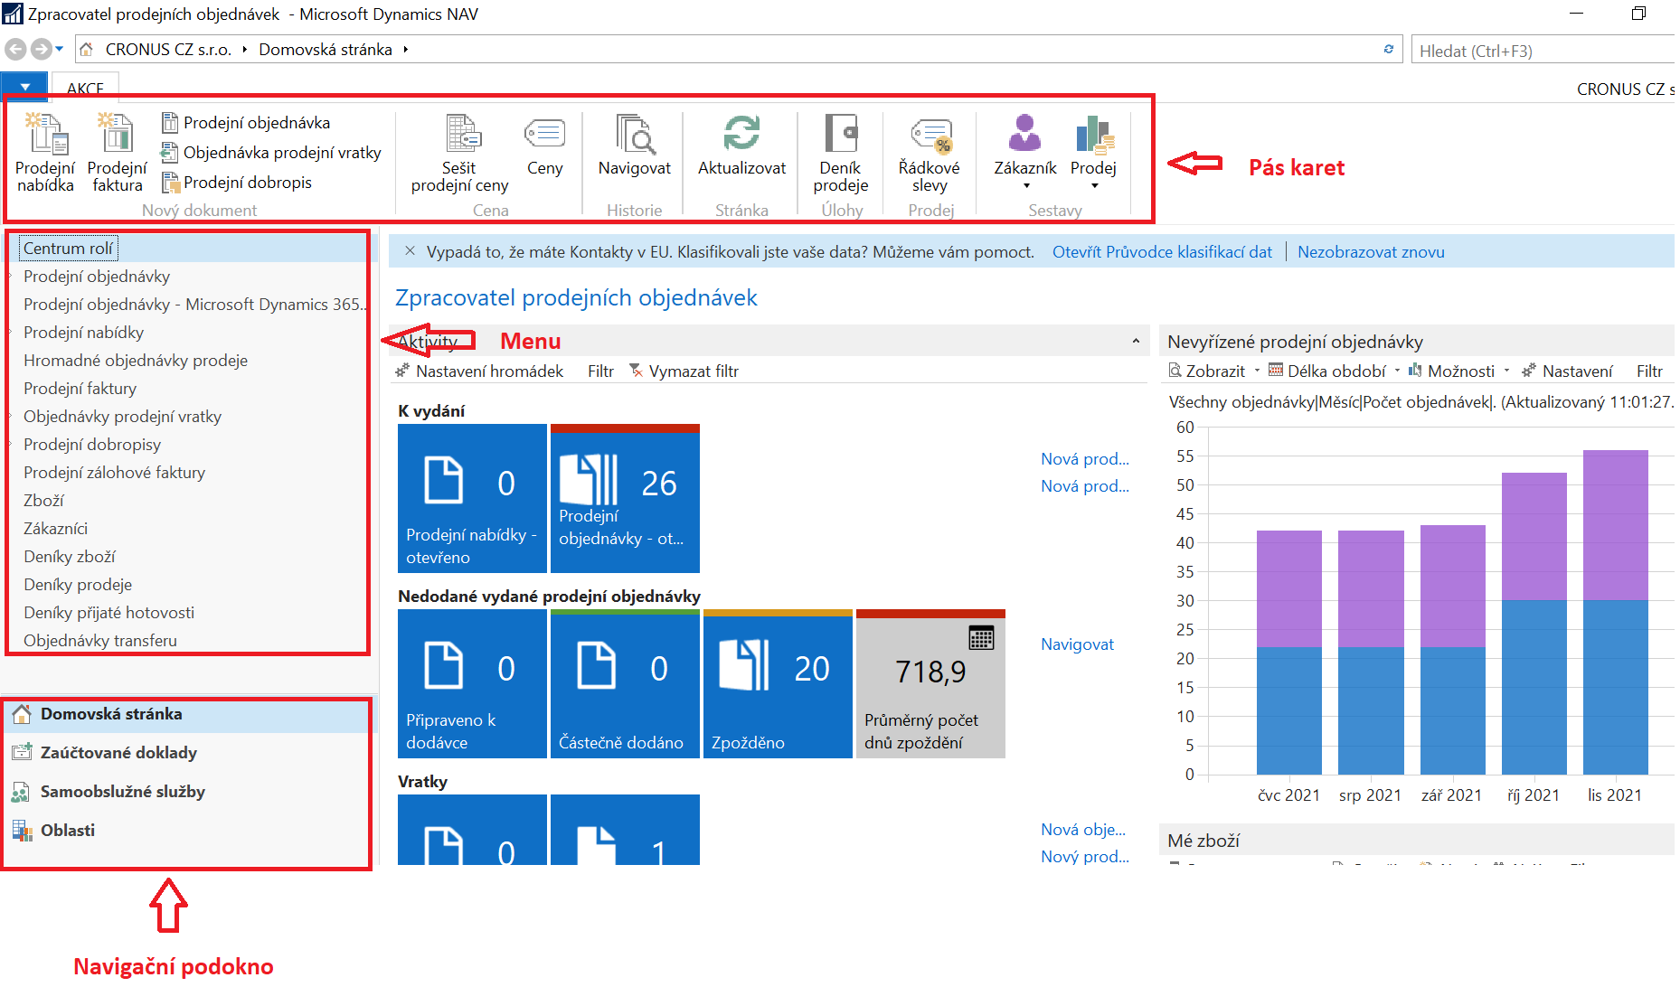

S pomocí systému MS Dynamics NAV 2018 (dále jen NAV) je možné řídit procesy podniku (nákup, prodej, skladování, výrobu, řízení servisu, finanční operace, projekty apod.). Všechny vytvářené transakce (v NAV terminologii se jedná o položky) tvoří datový fundus pro vytváření reportů a přehledových obrazovek, kde tyto informace slouží k tomu, aby uživatel zjistil stav řízených procesů. V NAV jsou datové věty uschovávány (ukládány) v tabulkách. Datová věta se skládá z polí různého typu (text, čísla, alfanumerické znaky, data a apod.).

Vzhled stránek může uživatel upravovat!

- Vytvořte nové Navigační podokno.

Pravým tlačítkem myši na části Navigační podokno vyvoláte možnost přizpůsobení Navigačního podokna.
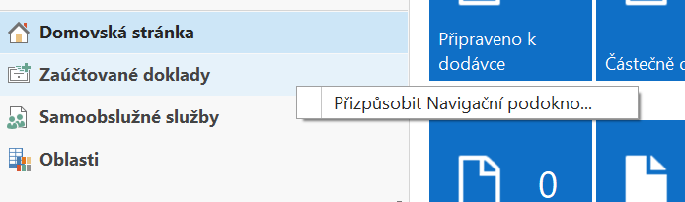

Poté vytvoříte nové podokno pomocí volby Nový, zapíšete název nového Navigačního podokna a postupně vše potvrdíte pomocí OK včetně závěrečného dotazu na restartování aplikace.

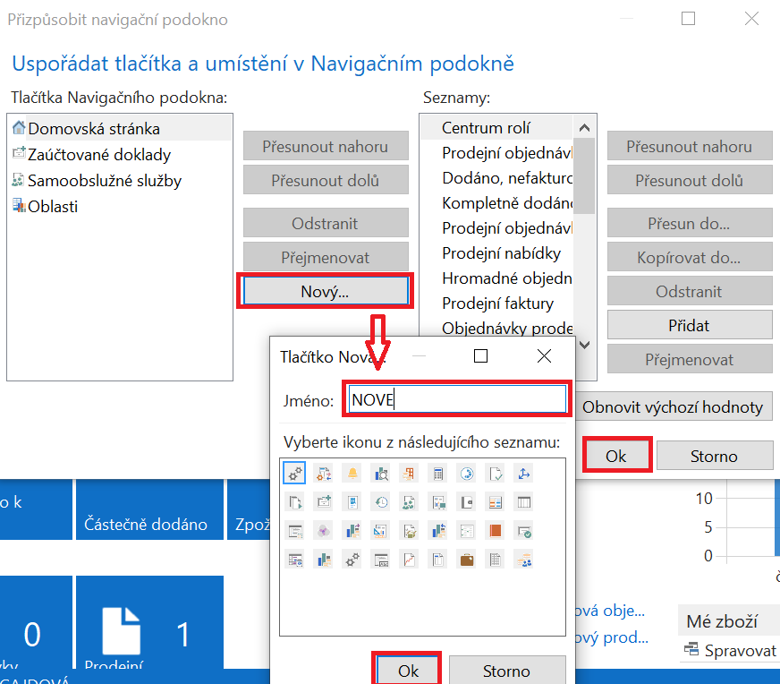

Navigační podokno nebude ještě zobrazené, neboť neobsahuje žádný seznam.

- Nafiltrujte seznam zákazníků a uložte do vytvořeného navigačního podokna.
Do vyhledávacího okna v pravém horním rohu zadejte část výrazu Zákazníci. Objeví se všechny odkazy, kterou tuto část obsahují. Zvolte seznam zákazníku, který se poté otevře.
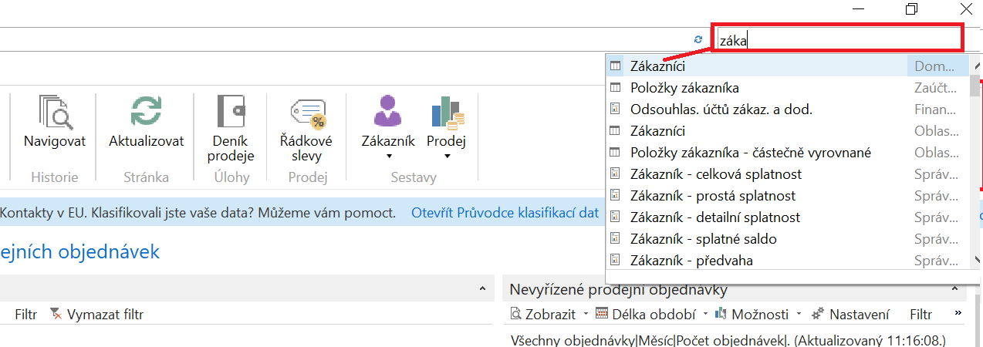
Najděte pole ŽLUTÝ ve sloupci Kód lokace. Použijte pravé tlačítko myši a zvolte volbu Filtr na tuto hodnotu. Filtr se zapíše do hlavního filtru. V našem modelu jde o zákazníky používající primárně lokaci ŽLUTÝ. Další variantou, kterou zde neuvádíme je například seznam Dodavatelů se saldem větším jako 1000000 Kč.
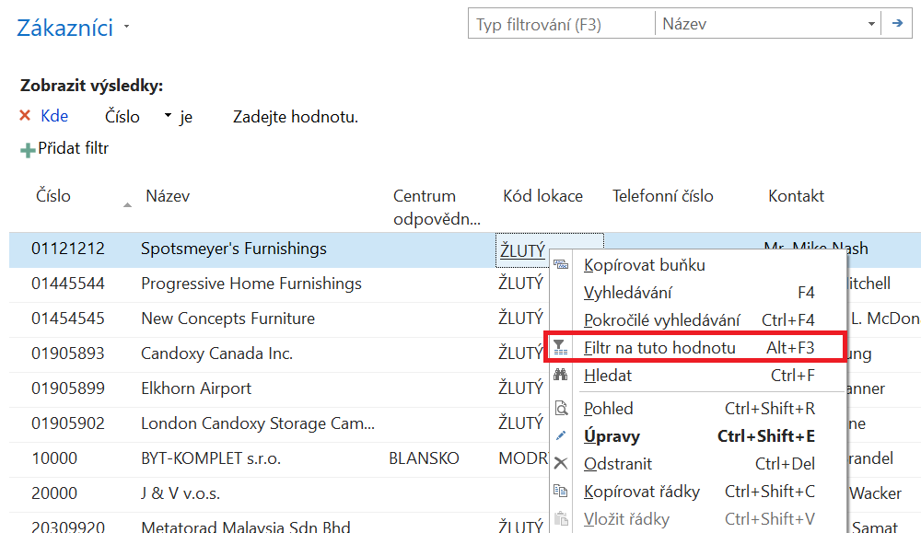

Takto „nafiltrovaný“ seznam uložte do nově vytvořeného Navigačního podokna tak, že kliknete na název seznamu a zvolíte Uložit pohled jako. Upravíte název dle vlastní potřeby a v poli Skupina aktivit zvolíte nově vytvořenou.
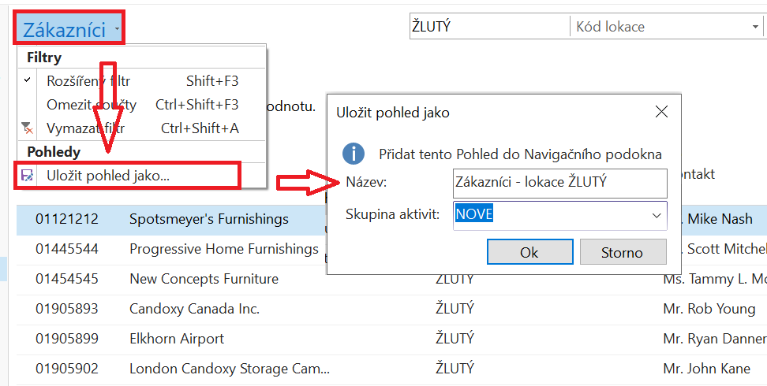

V centu rolí pak uvidíte nové navigační podokno včetně nafiltrovaného seznamu zákazníků.
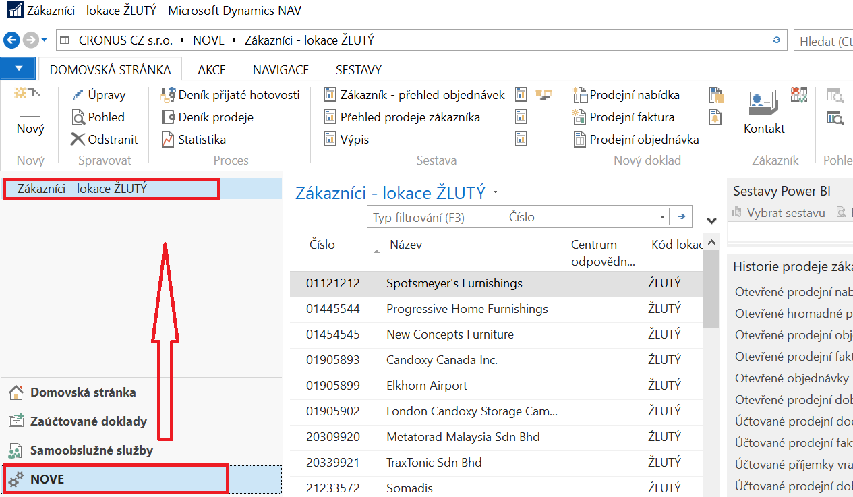

- Upravte pás karet

Jakýkoli pás karet, která náleží k seznamům, formulářům apod. můžete upravit. Můžete odstranit volby, které nevyužíváte nebo přesouvat volby mezi jednotlivými záložkami pásu karet. V našem případě chci odstranit volby Deník přijaté hotovosti a Deník prodeje.
Pravým tlačítkem myši na pásu karet vyvolám okno a zvolím Vlastní nastavení pásu karet.

V pravé části vidím volby, které jsou zobrazené na stránce. Najdu ty, které budu odstraňovat a použiji volbu Odstranit. Poté dám OK a potvrdím restart aplikace.
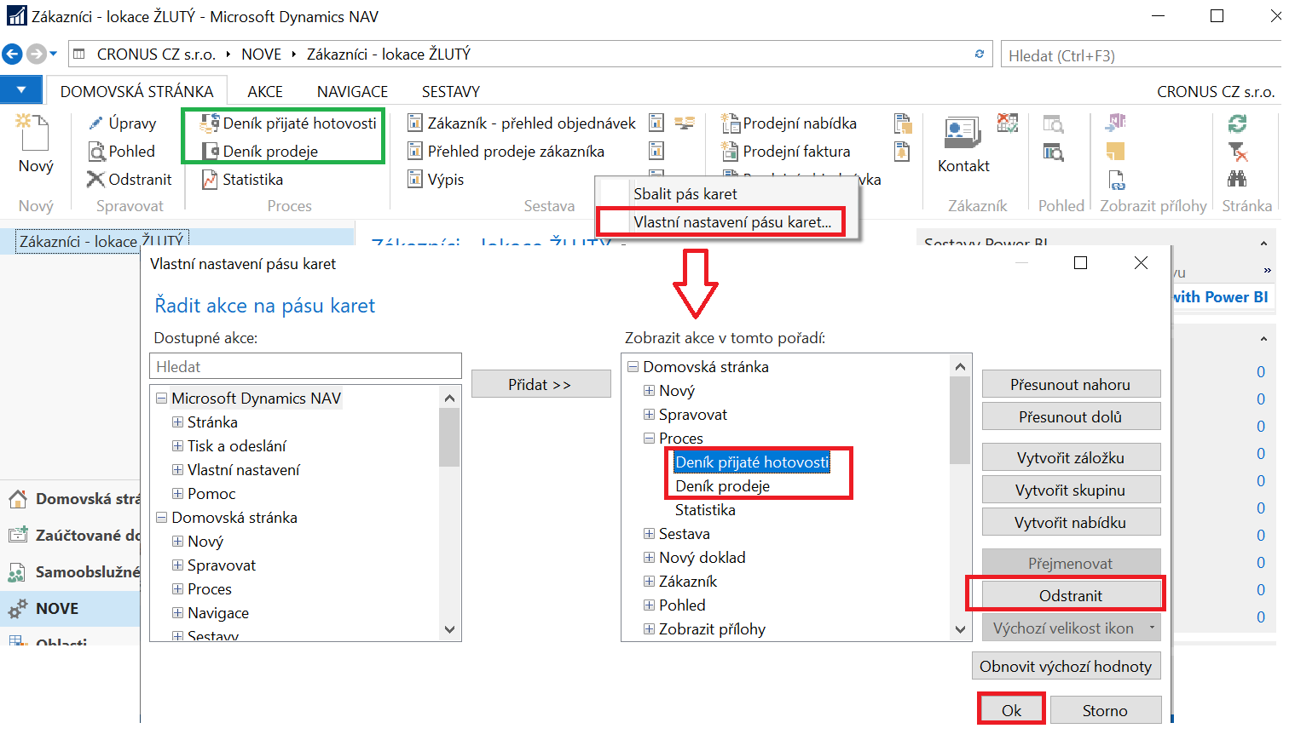

- Upravte kartu zákazníka
Kartu zákazníka nebo kteroukoli kartu a formulář v systému lze upravovat a ponechat nebo odstranit jednotlivá pole. Také lze nastavit důležitost jednotlivých polí.
Otevřu některou z karet zákazníka. Zvolím šipku v horním levém rohu a poté Vlastní nastavení a Přizpůsobit tuto stránku.

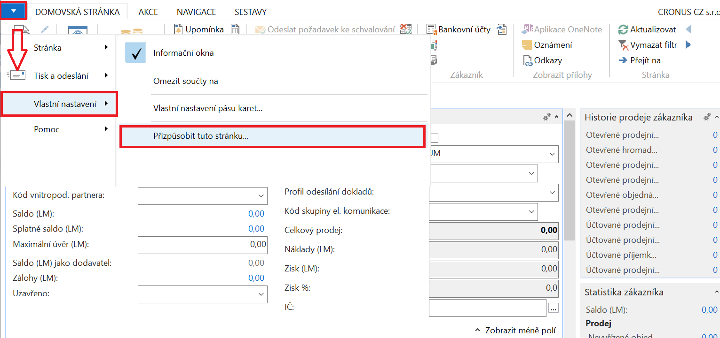

Otevře se stránka, kde určíte, že budete upravovat záložky a dále určíte, kterou záložku budete upravovat. V našem případě záložku Obecné. Dáte volbu Upravit záložku.

Otevře se nová stránka, kde zvolíte například pole Centrum odpovědnosti a dáte Odstranit. Dáte OK a potvrdíte hlášky a restartování aplikace. Pole už nebudou součástí záložky Obecné.
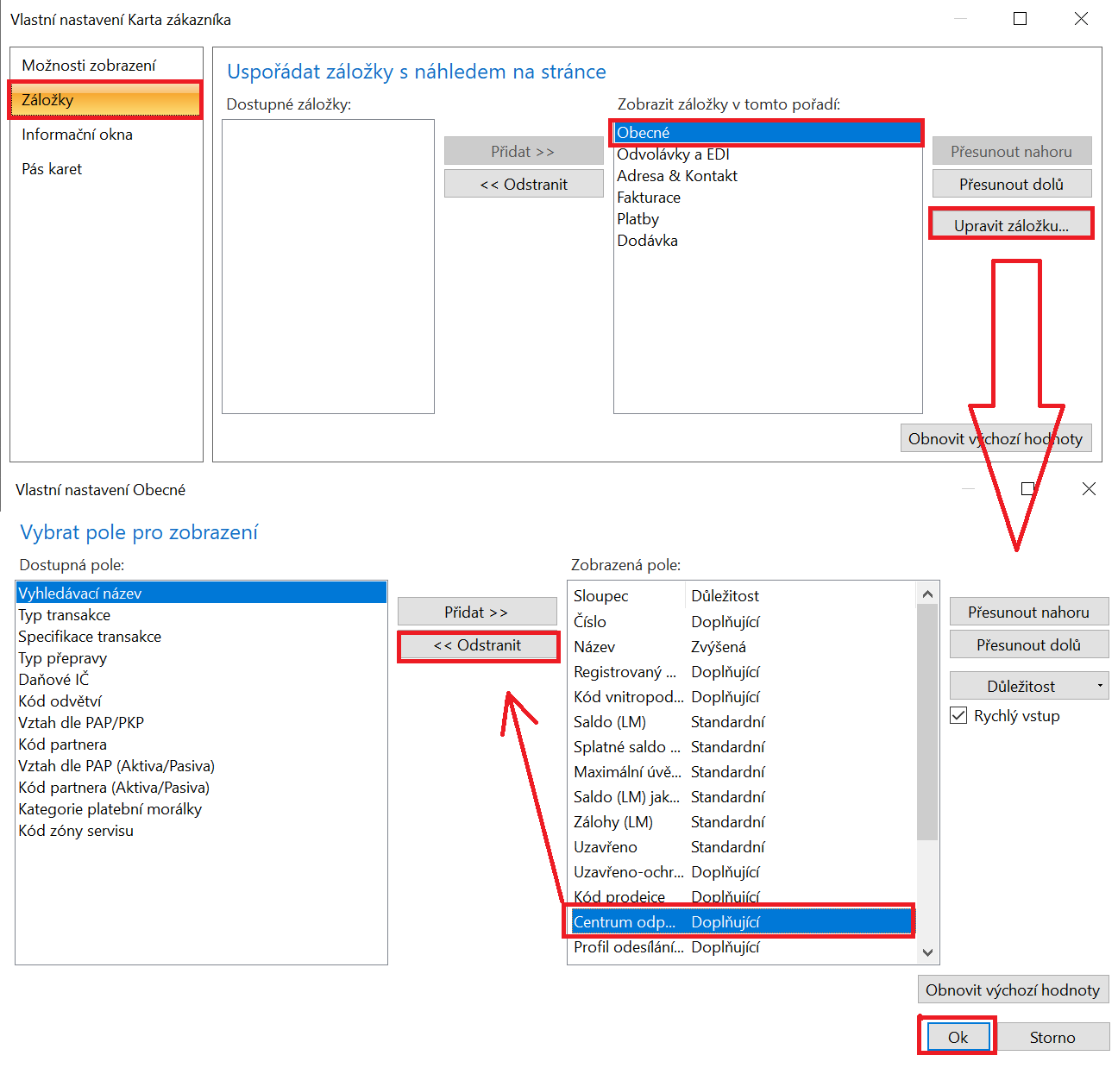

- Nastavení důležitosti polí

Kartu zákazníka nebo kteroukoli kartu a formulář v systému lze upravovat a ponechat nebo odstranit jednotlivá pole. Také lze nastavit důležitost jednotlivých polí.

Důležitost pole – umožňuje zobrazení pole se standardní důležitosti (zobrazení implicitní), nebo s doplňující důležitostí, která zajišťuje zobrazení pole dodatečně volbou Zobrazit více polí. Zvýšená důležitost pole zajišťuje jeho vytažení do záhlaví záložky v případě jejího sbalení.
Postupujeme stejným způsobem jako v bodě 5. Nebudeme však odstraňovat pole, ale nastavíme důležitost pole Kód prodejce jako Zvýšenou.

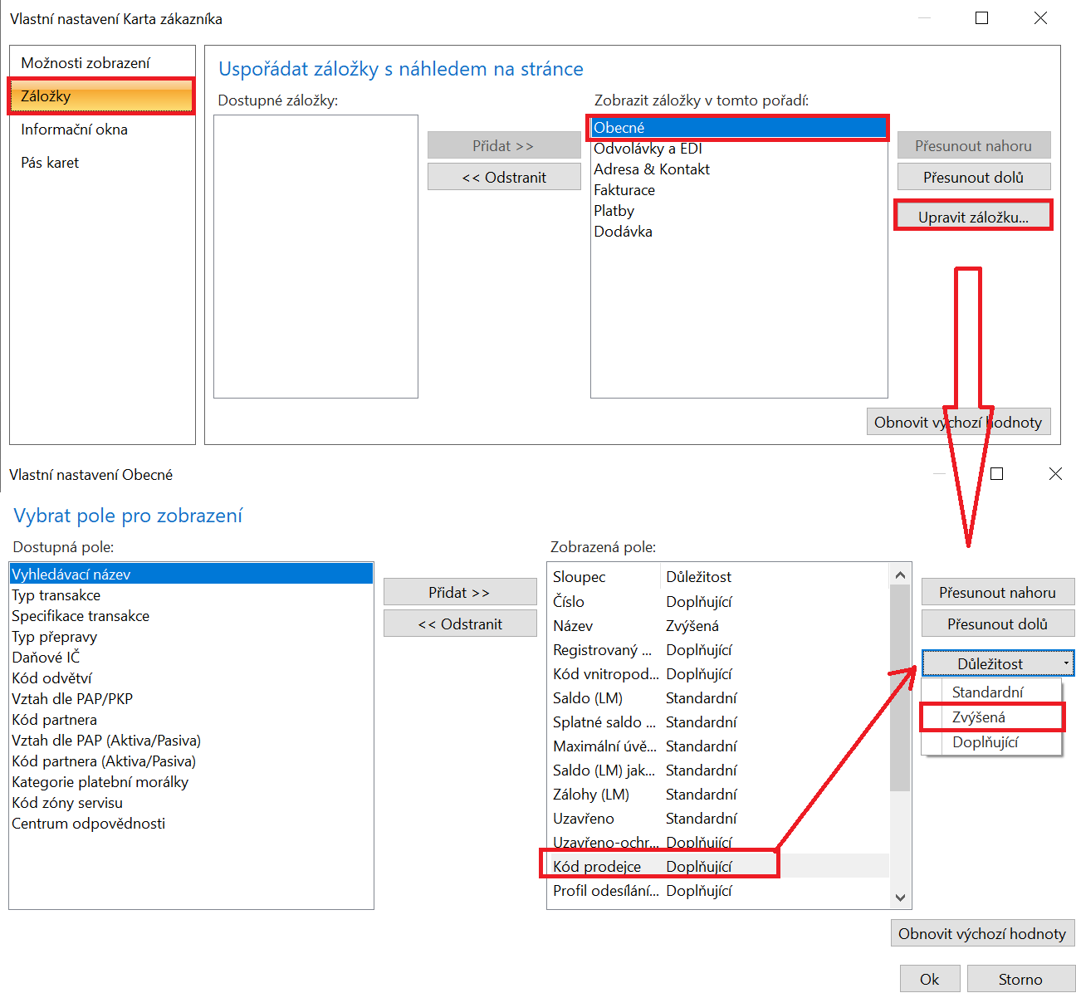

Po sbalení záložky Obecné pak vidíme v pásu této záložky ta pole, která měla důležitost Zvýšenou, tedy i výše uvedené pole Kód prodejce.
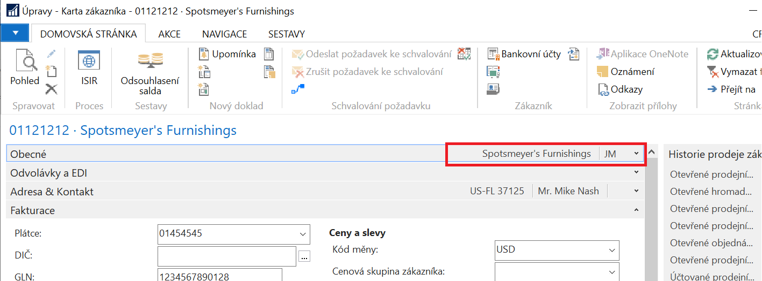

Nastavením důležitosti jednotlivých polí také ovlivníme, která pole se implicitně zobrazí a která se zobrazí volbou Zobrazit více polí.
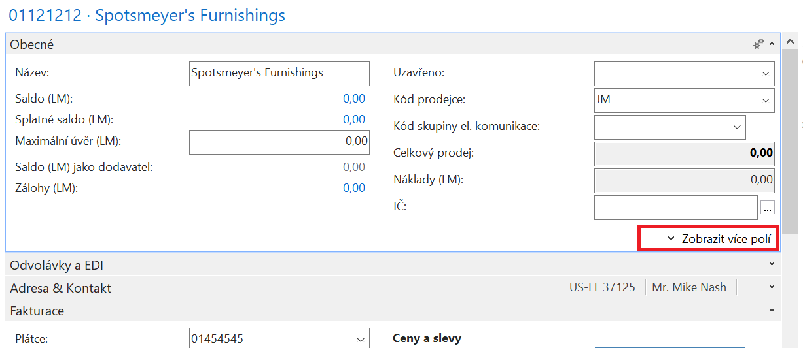

Doplnění o některé základní operace a jejich klávesové zkratky :

- Karta ->Statistika = F7
- Karta->Položky =Ctrl-F7
- Doklad a jeho zaúčtování = F9
- Seznam ->Editace = Ctrl-Shift – E
- Cesta zpět = ESC
- Odstranit = Ctrl-Del
- Nový objekt = Ctrl-N
- Přidání pole v řádku

Pravé tlačítko ->Zvolit sloupce

